7б_МХК_15.04.2020
Тема « Музыка в Храме»
Цель: познакомиться и инструментальной и хоровой музыкой религиозного направления.
Храм- религиозное сооружение, где проходят службы.
Интернет ресурсы:
Презентация к уроку МХК на тему "Музыка в храме..."
infourok.ru›…mhk…muzika-v-hrame-klass-1273683.html
Читать МХК 7-9 класс Данилова онлайн
NewGdz.com›muzyka/7-klass…mhk-7-9-klass-danilova…
Учебник «Мировая художественная культура. 7-9 классы» под редакцией Даниловой Г.И. разработан согласно ФГОС и может быть рекомендован для школ и ... Читать онлайн: Вы прочитали МХК 7-9 класс Данилова отличной Вам учебы
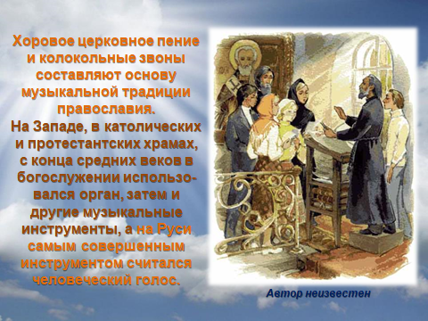
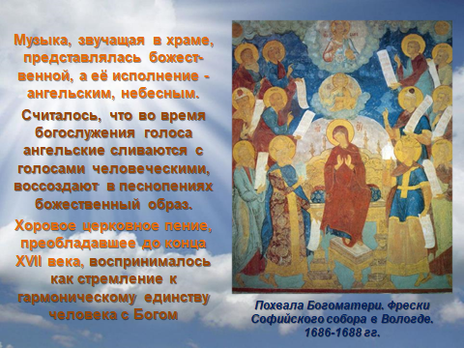
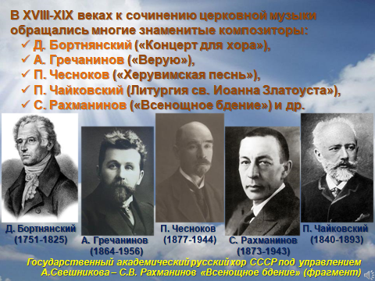
Рекомендации ПОСЛУШАТЬ
Католический храм
И.С.Бах органная музыка
Вокал «А ве Мария»
Православное рождественское пение.
Д.з: Прочитать параграф, послушать музыку.
Реферат по выбору на тему урока.

